Урок**. Алгоритм створення комп’ютерної публікації. Створення, збереження та відкривання публікацій.**

**Цілі:**

* ***навчальна***: сформувати поняття шаблон та структура публікації; навчитись створювати публікацію на основі шаблону;
* ***розвивальна***: розвивати логічне мислення, уміння самоорганізації навчальної діяльності;
* ***виховна***: виховувати інформаційну культуру та сприяти розширенню кругозору учнів.

**Тип уроку**: Комбінований.

**Обладнання та наочність**: дошка, комп’ютери з підключенням до мережі Інтернет, підручник, навчальна презентація.

**Програмне забезпечення**: браузер, пакет офісних програм в тому числі Microsoft Office.

**Хід уроку**

**І. Організаційний етап**

* привітання
* перевірка присутніх
* перевірка готовності учнів до уроку

**ІІ. Актуалізація опорних знань**

Фронтальне обговорення понять: програми для роботи з текстом, елементи оформлення документів.

**ІІІ. Формулювання теми, мети й завдань уроку; мотивація навчальної діяльності**

*Слово вчителя*. Видавничі системи, на відміну від текстових редакторів і процесорів, мають суттєву перевагу: вони дозволяють значно скоротити час на оформлення складних документів. Важливу роль у цьому відіграє застосування стилів (замість форматування текстових об’єктів з клавіатури). Сьогодні на уроці ви дізнаєтеся, як швидко налаштувати документ, що матиме естетичний вигляд, зберегти та/або надрукувати підготовлену публікацію тощо.

**IV. Сприйняття та усвідомлення нового матеріалу**

**Пояснення вчителя з елементами демонстрування презентації**

*(використовуються можливості локальної мережі кабінету або проектор)*

**Робота з підручником***: § 20.*

**VI. Засвоєння нових знань, формування вмінь**

***Практичне завдання.***

***Робота за комп’ютером***

1. *Повторення правил безпечної поведінки за комп’ютером.*
2. *Інструктаж учителя.*

Підручник ст. 161

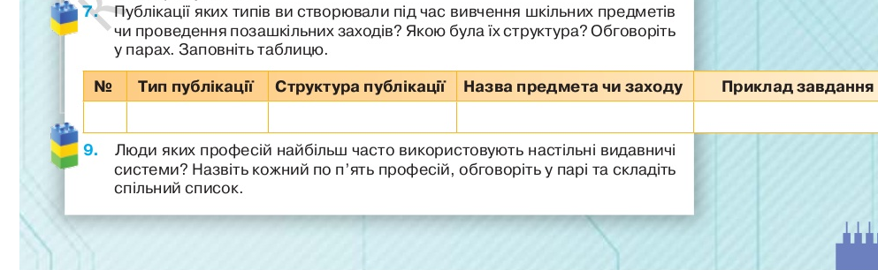

1. *Практична робота за комп’ютерами.*
2. *Вправи для очей.*

**VIІ. Підбиття підсумків уроку**

**VІІI. Домашнє завдання**

Підручник § 20 ст. 151-154

**ІХ Оцінювання роботи учнів**